敬呈{{name}}{{sexName}}阳光臻爱倍致保险计

#### **您投保的产品**

**被保险人：{{name}}{{sexName}},{{sex}}性 ，{{age}}周岁**

**产品全称 保险利益 年交保费 交费期间 保险期间 基本保险金额**

**阳光人寿臻爱倍致终身寿险 身故或全残保险金 {{price}}元 {{year}}年 终身 {{basePrice}}元**

**请参阅保险合同**

**合计保险费（年交）：{{price}}**

### 注:

1. **关于保险利益，详细请参阅保险合同中的保险条款。**
2. **本计划中的产品有责任免除，请参阅保险合同中的保险条款。**

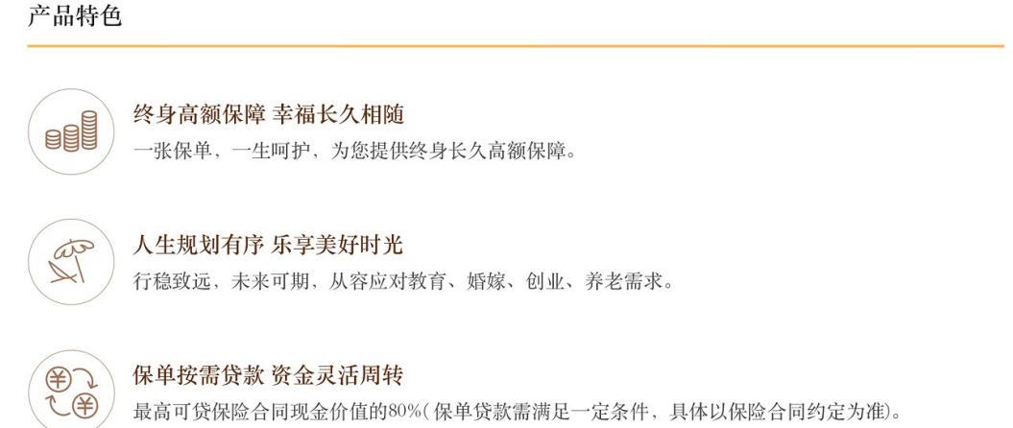

一张保单，一生呵护，从第二个保单年度起，有效保额每年按基本保额以**复利3.33%保证递增**，为你

提供终身长久拿全保障。

### 保险利益测算表

**单位：人民币元**

|  |  |  |  |  |  |  |
| --- | --- | --- | --- | --- | --- | --- |
| **阳光人寿臻爱倍致终身寿险利益演示** | | | | | | |
| 保单年度 | 年末年龄 | 期交保费 | 已交保费 | 身故保险金 | 现金价值 | 当年单利 |
|
| **{{$fe:_list17 t.one** | t.two | t.three | t.four | t.five | t.six | t.seven}} |

|  |  |  |  |  |  |  |
| --- | --- | --- | --- | --- | --- | --- |
| 保单年度 | 年末年龄 | 期交保费 | 已交保费 | 身故保险金 | 现金价值 | 当年单利 |
|
| **{{$fe:list17_ t.one** | t.two | t.three | t.four | t.five | t.six | t.seven}} |